

|  |
| --- |
|  |

|  |
| --- |
| Réponse à l’appel d’offre |
| **HOM@HOME®** |
| Anthony IMBARD  Marvin CASTER  Julien BENAVENTE |
| Février 2017 |

**Présentation**

Initialement, Stark Enterprise™ produit des composants informatique et fait de l’architecture Big-data. La firme finance des œuvres philanthropiques, des actions écologiques, et investie dans la recherche en technologies de pointe ainsi qu’en robotique.

Dans les années 2000, les associés redéfinissent le nom de l’entreprise, et Stark Enterprise™ devient Stark Industries®, consortium familial fondé par Howard Stark.

Travailler avec nous c’est faire une expérience forte et être libre d’exploité son potentiel a sont plus haut niveau.

Nous allons être amener à revoir votre infrastructure IT et à implanter une salle informatique.

Nous connaissons vos besoins et vos attentes et allons travailler à leur réalisation, et pour ce faire chez STARK Industries® nous pensons à la solution que nos clients n’aurez pas penser afin de leur apporter une vraie expertise.

En vous souhaitant de bon moment lors de la réalisation de nos projets je vous laisse le soin de prendre connaissance de notre proposition.



La direction :



Table des matières

HOM @ HOME® 3

Le Projet 4

Pourquoi 5

Solution 7

Bâtiment 9

Externalisation des serveurs : 10

Création d’une salle serveur : 11

Salle serveur clé en main : 12

Réhabilitation du bureau 3 14

Parties prenantes 15

Période de réalisation 16

Impact 18

Existant 20

Réseau : 20

Poste de travail et serveur : 21

La partie serveur : 21

Récapitulatif des matériels informatiques existant : 22

Récapitulatif des logiciels informatiques existant : 23

Processus de l’entreprise 24

OS et Services 26

Serveurs 28

Client 29

Architecture Logique 29

Répartition de charge sur les serveurs 29

Annexes 30

# HOM @ HOME®

Célèbre enseigne de cadeaux atypique et originaux destiner à une population masculine, la société H@H® fut créée en 1985et compte à ce jour 2 millions de clients à travers l’Europe.

Employant 350 personnes en France elle est présente dans quatre pays européens, l’Espagne, L’Allemagne, le Royaume-Uni et bien entendu la France.

Les ventes s’effectuent par le biais de plusieurs moyens, le premiers en boutique, installées dans des centres commerciaux des principales grandes villes européennes, dans un second temps la société a ouvert son marché à la vente par correspondance via un catalogue en version papier envoyer au client, et depuis 5 ans le site internet a ouvert et permet d’y faire ces achats.

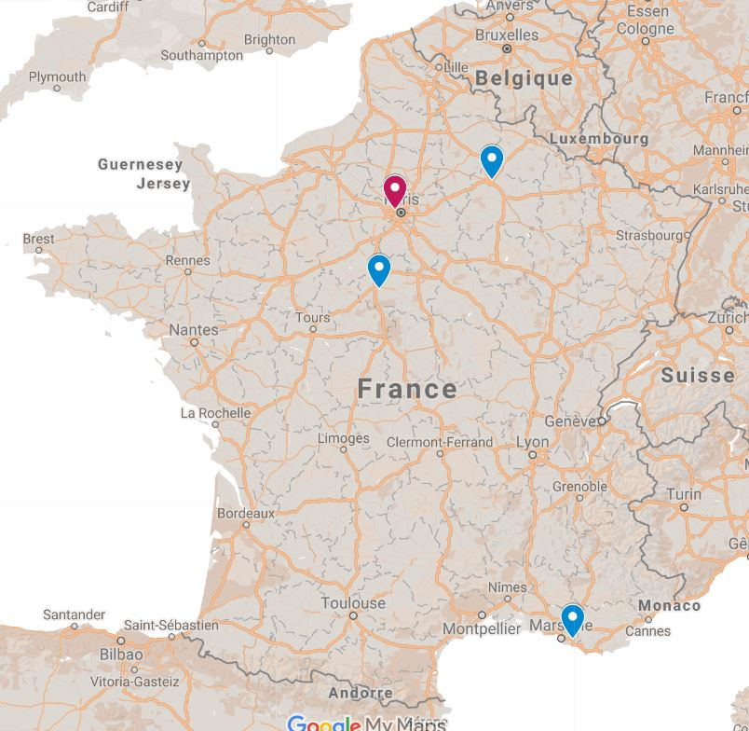

Le siège social est situé à Nanterre dans la banlieue parisienne et compte trois dépôts répartis de la manière suivante :

* Reims : Nord et Nord-Est
* Orléans : Centre, Ouest et Sud-Ouest
* Aubagne : Est et Sud-Est

La plateforme d’Aubagne centralise les produits des points de ventes physique des villes de :

* Marseille, Toulon, Lyon, Grenoble, Montpellier et Annecy.

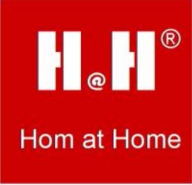

Société : Hom@Home®

Siège social : 62, rue Marcel Duchamp, 92014 Nanterre

Service client : 0823 610 561 (0,34 € TTC/min)

Fax : 0892 680 346

Numéro de SIRET : 336 764 776

# Le Projet

La société HOM@HOME® dispose d’une entité à Aubagne qui désire rénové sont système d’information, pour cela elle a émis un cahier des charges et fais appel à une société sous-traitante capable de mener à bien l’ensemble de c’est travaux, une seul est unique société doit gérer l’intégralité du chantier afin de permettre une uniformité de l’infrastructure et une pleine opérabilité de celle-ci, néanmoins cette société peut faire appel à des prestataires extérieurs.

Mr HARPIAN est le principal interlocuteur sur le plan administratif et fonctionnel du projet et Mr VANGA s’occupe de la partit technique.

En faisant appel à STARK INDUSTRIES® la société H@H® a choisi l’interlocuteur qui sera en mesure de lui proposer la solution la plus audacieuse et la plus efficiente qui soit.

L’objectif est de procédé à une refonte total du parc informatique :

* Sécuriser les données et les sauvegardes
* Homogénéiser et maximiser l’expérience utilisateur
* Etablir une continuité d’activité et un plan de reprise optimal
* Rationnaliser et optimiser le processus d’exploitation
* Renforcer les performances et la sécurité du réseau local
* Protéger l’ensemble du système d’information

La solution apportera une augmentation de la qualité d’échange des informations entre bâtiments, un système sécuriser et fiable pour la sauvegarde des données, des procédures de gestion du parc et de reprise d’activité clair et précise.

Le projet un fois soumis et accepter par le comité, sera planifié en corrélation avec les contrainte d’activité de l’entreprise afin de ne pas gêner la productivité, la mise en place des poste et l’ensemble de la migration sera faite lors d’un weekend .

# Pourquoi

Ce projet est né d’une volonté de la société Hom@Home® de vouloir rendre son système d’information plus efficace afin d’augmenter sa rentabilité en diminuant le nombre de panne et de coupure de service dû à l’obsolescence de ces installations.

Nous avons donc synthétisé les problématiques rencontré au sein de la société, afin d’avoir une vue globale de ceux-ci, pour cela nous avons utilisé le diagramme d’Ishikawa afin de nous les représenter ainsi que la « Map » de nos brainstormings concernant les besoins exprimer par le client dans l’appel d’offre auquel nous répondons ainsi que lors de nos réunions.

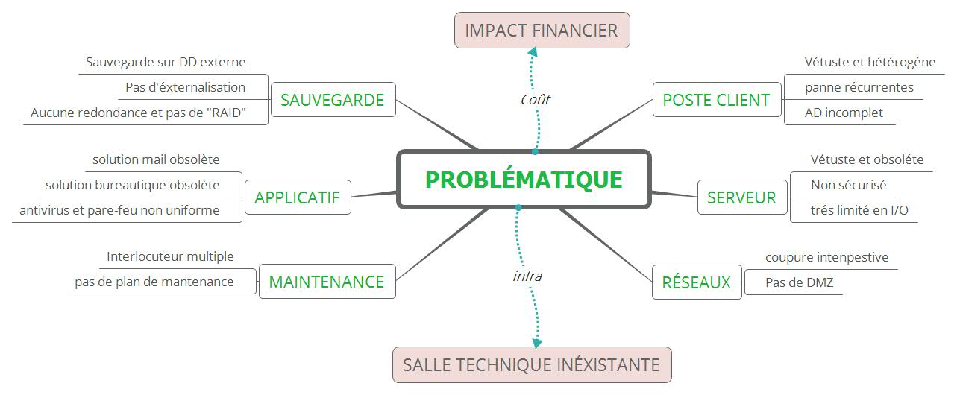

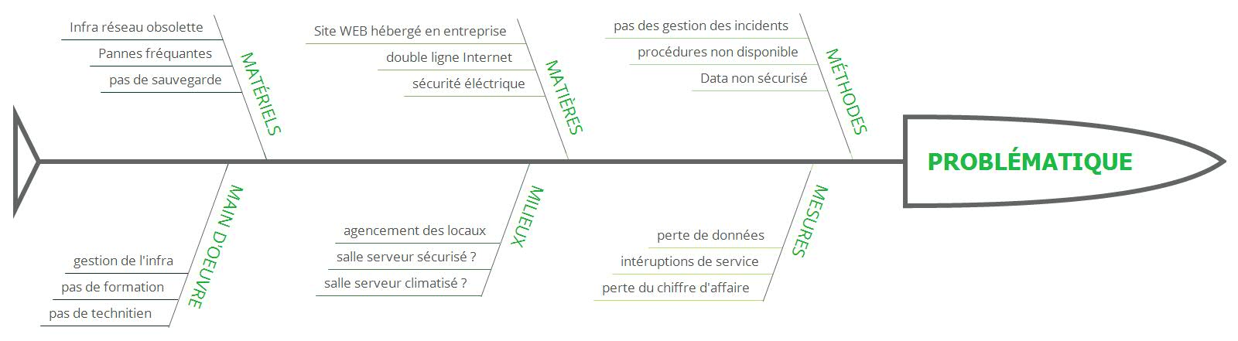

**Diagramme de Mr ISHIKAWA**

# Solution

Pour la solution nous avons commencé par étudier les problèmes vus dans la partie précédente pour pouvoir vous proposer une solution en adéquation avec l’usage du système d’information.

On va revoir l’expérience utilisateur en uniformisant le parc autour de client léger pour une maintenance rapide et une utilisation aisé.

La mise ne place d’une salle informatique audacieuse au cœur de l’entreprise va permettre de centraliser les serveurs et le cœur de réseau, véritable centre névralgique de l’entreprise, elle sera la plateforme de travail vos collaborateur et votre espace de vente.

La sécurité de vos données est au cœur de nos préoccupations, c’est pourquoi, nous allons vous proposer les moyens de garantir la sécurité et la pérennité de vos information car c’est l’enjeux de nos sociétés numériques et le nerf de votre entreprise, vous ne perdrez plus vos données.

Nous métrons en place un suivie en temps réel de votre infrastructure grâce à des outils de gestion de parc, de suivi de santé et d’un système de ticket pour le signalement de toute anomalie, la personne compétente prendra directement en charge l’information et sera capable de vous garantir une continuité de service.

Nous allons organiser la solution autour de six grands axes :

* La sauvegarde
* L’applicatif
* Les postes utilisateur
* Les serveurs
* Le réseau
* Et la maintenance

Nous allons aussi vous proposer une solution de maintenance avec un plan de continuité d’activité (PCA) et un plan de reprise d’activité (PRA), afin d’éviter tout arrêt de service qui pourrai impliquer des pertes financières non négligeable.

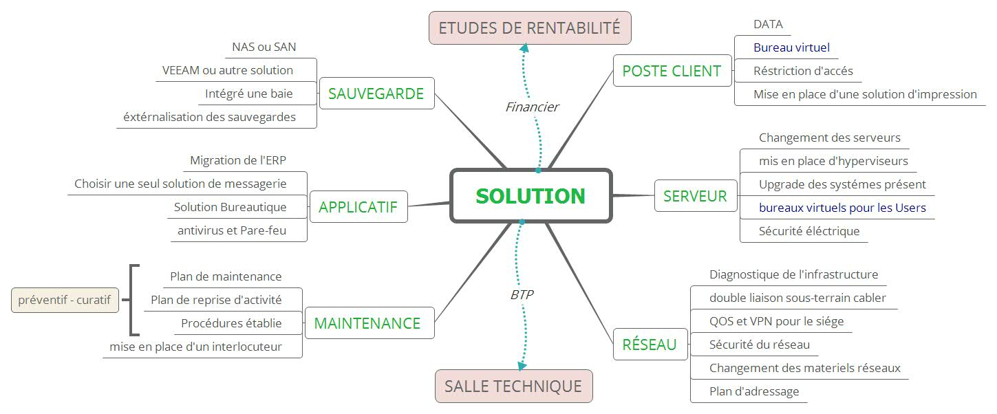

# Bâtiment

La société ne dispose actuellement pas de salle serveur pour héberger les serveurs, nous disposons de trois solutions sensiblement différentes que nous allons vous exposer, vous verrez que notre choix c’est porter sur une seul de ces solutions qui permet de rassembler tout ce dont nous avons besoin.

Les attentes de la société étant assez spécifique mais pas tellement exotique nous opteront pour une solution simple et efficace.

Dans un premier temps, nous allons faire un tour d’horizon de la société, comme vous pouvez le voir sur le plan ci-dessous, la société et assez étendu et il nous a était communiquer que la salle qui conviendrai a pour servie de salle serveur et le bureau numéro 3.

Nous avons rajouté en noir l’emplacement de notre solution dont nous vous démontrons ces avantages plus loin, à savoir celle du container ce qui aura pour effet de laisser libre la bureau 3 afin d’y installer un agréable espace de coworking.

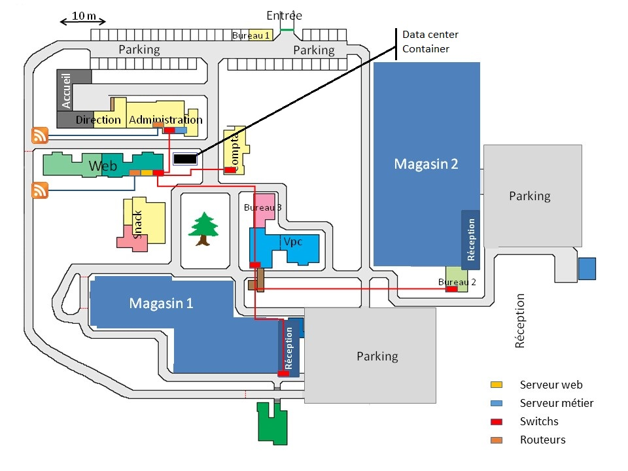

## Externalisation des serveurs :

Externaliser les serveurs auprès d’un sous-traitant, la célèbre société IBM® propose des solutions tout à fait excellentes en la matière, nous avons aussi le français OVH très réputer auprès des professionnels.

Cette solution nous permettra de nous décharger de toute la partit maintenance de nos serveurs qui serait comprise dans le contrat d’hébergement nous garderions uniquement la partit supervision et administration logiciels de notre infrastructure.

Sur le papier cela semble une solution intéressante mais nous serons tributaires de notre prestataire ce qui n’est pas très gênant en soit car des clauses nous protégeant sont présente dans le contrat.

Notre choix de ne pas opté pour cette solution serait donc purement d’ordre technique et pratique, financière car en achetant nos propres serveurs on peut avoir une notion d’amortissement que l’on ne peut avoir avec de la location de service.

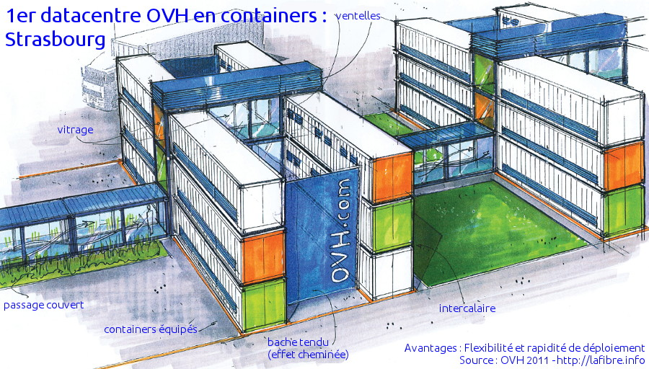

## Création d’une salle serveur :

Créer une salle serveur au sein de la société, ce qui impliquerai des travaux pour l’aménagement de cette salle, vous retrouverai en annexe le cahier des charges de nos besoin au sujet de cette solution.

Celle-ci sera couteuse en argent et en temps car les travaux devront être effectuer dans un temps impartit, la chronologie des travaux ne prenant bien entendue pas en compte le retard des divers corps de métier.

Nous avons pu voir ensemble que le bureau 3 était pressenti pour accueillir la salle serveur, l’idée a aussi était émise de mettre dans cette salle le bureau du technicien qui sera en charge du maintien de l’infrastructure IT de la société.

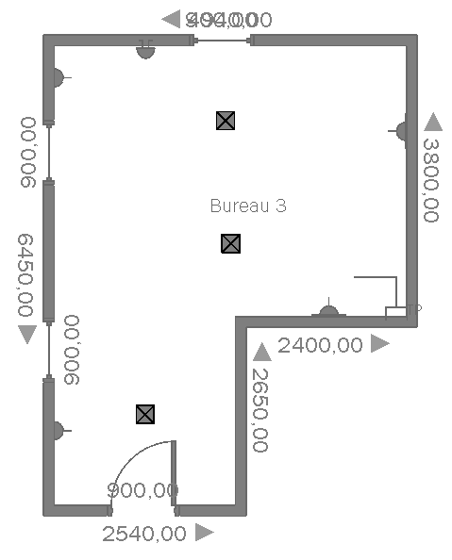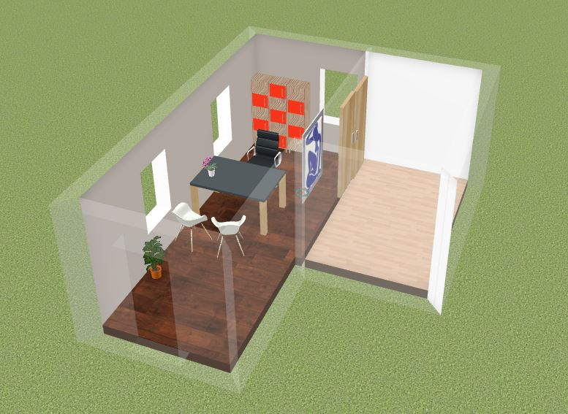

Ce choix et à mon sens pas le plus judicieux si on prend en compte l’impact psychologique de travailler seul loin de toute contact humain tout au long de la journée, et celui de construire une salle serveur difficilement

Nous pensons qu’il convient donc de mettre de côté l’option de la salle serveur dans le bureau numéro 3, nous avons donc chercher une solution qui serai en mesure de marié l’ensemble des attentes et qui serais en mesure de suivre l’expansion de la société.

Chez STARK® nous pensons qu’il est primordial de ne pas être limité dans un déménagement ou une expansion, c’est pourquoi nous allons vous présenter le projet qui nous à sembler correspondre à vos attentes et bien plus.

## Salle serveur clé en main :

Après avoir étudier les deux premières solutions nous somme parvenue à l’élaboration de la solution qui permet de respecter l’humain ainsi que les délais et le budget.

Il s’agit de faire appel à des professionnels reconnue dans le secteur industriel pour leurs professionnalismes et leurs compétences, à savoir Schneider Electric™ afin de leur commander un container informatique clé en main, il s’agit là d’acheter un container disposant de tout le matériel respectant les normes en vigueur pour l’installation d’une salle serveur, vous pourrez trouver le **détail technique en annexe**.

Cette solution nous semble la plus pertinente pour différente raison à savoir :

* La facilité de mise en place
* Aucuns travaux à prévoir mis à part la dalle en béton
* Cout à l’achat pas plus élevé que le bâti
* Respect des normes assuré
* Bureau 3 libres pour d’autre projet

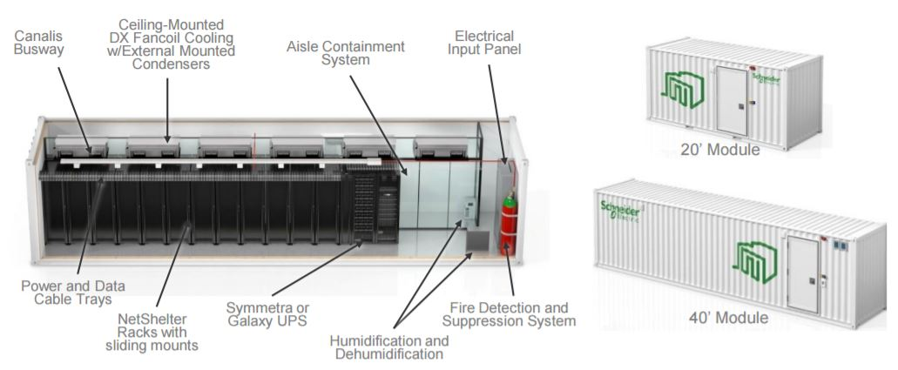

Après Sun Microsystems® et plus récemment IBM® avec son PMDC (le datacenter transportable d’IBM®) c’est au tour de HP® de présenter son HP® POD (désormais il ne manque plus que DELL™ sur ce marché) c’est dans ce contexte que Schneider Electric commercialise sont SmartShelter Module.

Principal intérêt de ce modèle par rapport aux précédents, la possibilité d’inclure des serveurs ou des équipements d’autres constructeurs.

Vous connaissez le problème : Le cycle de vie d’un serveur est relativement court. Ainsi, le besoin d'espace et les exigences en matière de passage et fixation varient. Un accès libre et aisé à tous les composants installés est donc une des exigences des plus importantes. Mais aussi la sécurité et la protection face aux intempéries :

* Baie sur roulette pour extraire soi-même de racks lourds
* Conduites de câbles librement accessibles
* Faux planchers pour le passage de câbles
* Climatisation
* Séparation des allées chaudes et des allées froides
* Protection face aux poussières par une surpression lors de l'entrée dans le hall.
* Contrôles d'accès
* Détection des premiers signes d’incendie
* Systèmes d'extinction
* Alimentation électrique sans interruption



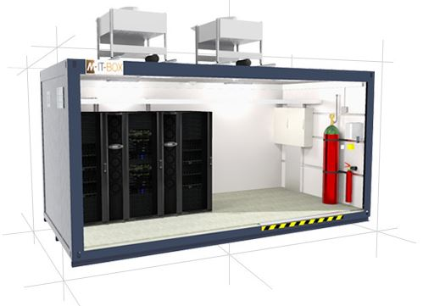

Prévenir la CNIL pour l’accès par empreinte digital à la salle serveur qu’une fiche biométrique sera établie avec l’accord des employer concerner.

## Réhabilitation du bureau 3

Dans l’optique de choisir la solution de Schneider Electric™ concernant la salle serveur, nous vous proposons un projet de renouvellement du bureau 3 afin de pouvoir se tourné vers l’avenir et d’être en capacité de séduire de jeune talent à rallier votre société.

**Renforcer l’esprit d’entreprise :**

Des sociétés comme Orange™, Vodafone™ ou même Coca-Cola® ont adopté cette approche pour la gestion de leurs effectifs. En construisant leurs propres espaces de coworking dédiés, celles-ci ont choisi de clairement s’inscrire dans une philosophie du travail mobile.

Ces espaces sont conçus et optimisés pour garantir une meilleure expérience de travail, en misant sur la flexibilité de leur utilisation. Mais aussi sur un cadre propice à l’échange et la collaboration entre coworkers.

Les grandes entreprises comptent sur cette émulation qui fait la particularité et la renommée des espaces de coworking, afin de transmettre et de renforcer l’esprit d’entreprise.

Ces sociétés, ayant adopté le coworking, démontrent que leurs équipes s’intègrent et s’investissent davantage dans leur travail, et ce sans penser à l’éventualité de rejoindre un autre projet ou une autre entreprise. Aussi, elles n’ont pas à craindre de perdre leurs employés les plus compétents.

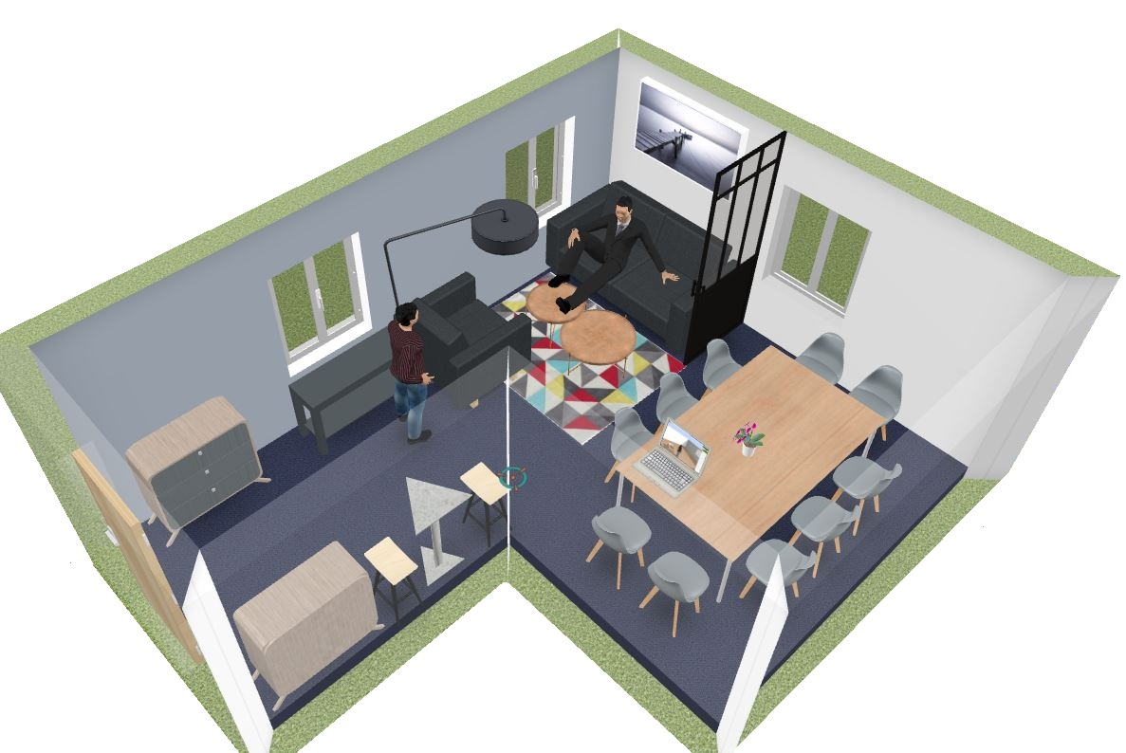

Espace de corpoworking

# Parties prenantes

Pour connaitre l’ensemble des personnes concernées par le projet afin d’établir un organigramme des différents interlocuteurs voici une liste ci-dessous :

* Initiateur du projet : Mr Harpian
* Bénéficiaire du projet : l’ensemble des collaborateurs
* Interlocuteur technique : Mr Vanga
* Qui participera au projet :
  + - * Mr Harpian :
  + Il sera le contact privilégier concernant les questions sur la structure de l’entreprise et les modalités financières.
    - * Mr Vanga
  + Il sera notre interlocuteur pour les questions techniques, la liaison entre nous et les attente du personnel, et la maintenance de premier niveau et occupera le poste d’administrateur après sa formation
    - * Représentant du personnel
  + Ils seront nos porte-paroles envers l’ensemble des collaborateurs pour faire approuver les changements d’usage.
    - * STARK industries®
  + Est la société qui a était choisi pour mener à bien l’ensemble du projet.

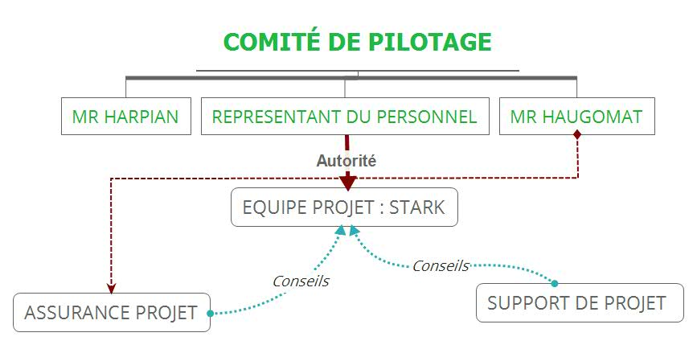

# Période de réalisation

Ce projet est prévu pour débuter à la suite de la réunion de validation avec le comité de pilotage qui se déroulera le … février 2017, voici un bref aperçu du planning des travaux :

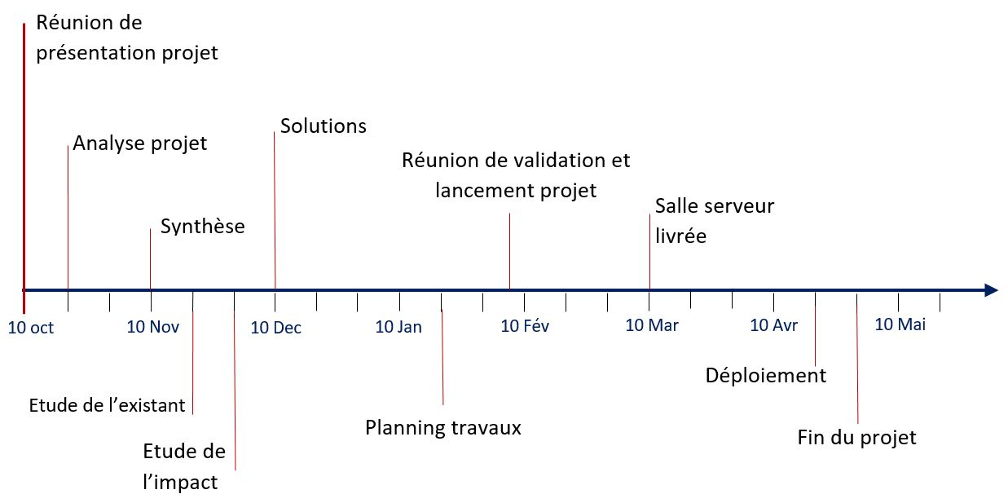

Suivant le type de projet choisit concernant la salle technique la fin des travaux et du projet ainsi que sa mise en service varie dans le temps, en effet nous somme en capacité de vous proposer une solution audacieuse qui nous ferai gagner du temps et de l’argent ainsi que la tranquillité d’esprit quant au retard éventuel qui seront inexistant avec ce programme.

Nous avons bien entendu prévue d’autre solution plus classique pour vous laisser choisir votre programme, vous retrouverai les diffèrent programme dans la section dédier au Bâtiment.

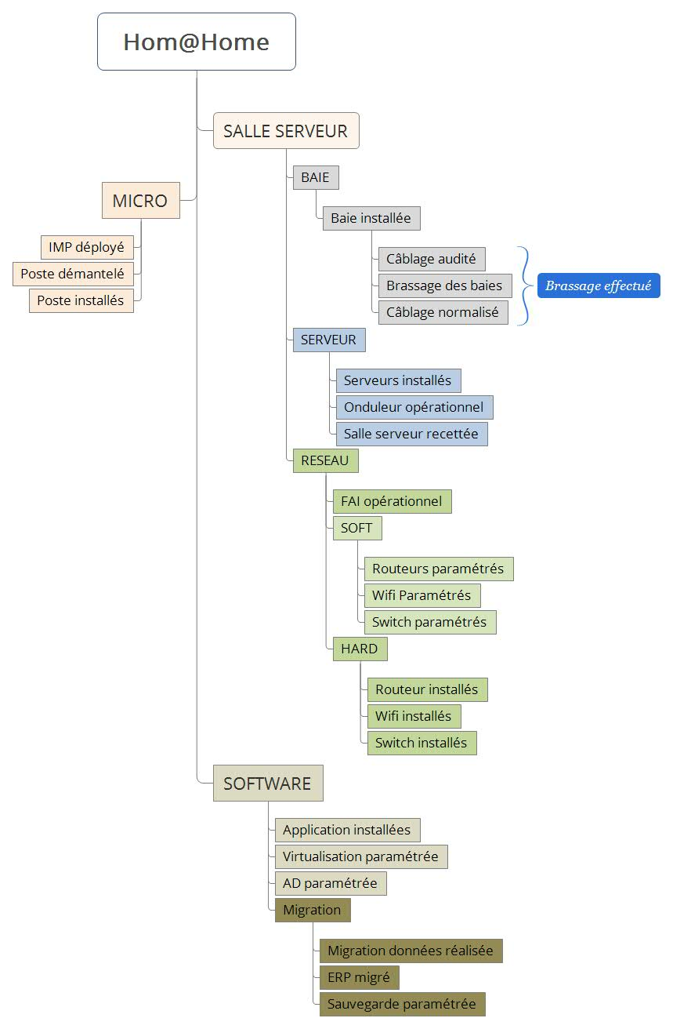

# Impact

Nous connaissons désormais qui sont les personnes qui feront partit du projet du point de vue de sa réalisation, mais il est aussi nécessaire de connaitre l’impact de ce projet sur l’ensemble de la société et de ces collaborateurs.

Les personnes qui vont être impacter par ce projet d’envergure sont en premier lieu :

* Les utilisateurs de l’entreprise, autrement dit tous les employés, nous allons changer leur manière de fonctionné vis-à-vis de leurs outils informatiques.
* Les clients du site qui pourront avoir une navigation plus fluide et une meilleur expérience utilisateur sur la plateforme en ligne.

Dans un second temps il est aussi probable que selon vos choix ce projet ai des répercussions sur de future investisseur, il aurai aussi un impact sur la capacité de l’entreprise à pouvoir recruter de nouveau talent en proposant une vision tourné vers l’avenir.

**Maitrise de l’impact à travers les normes et la qualité.**

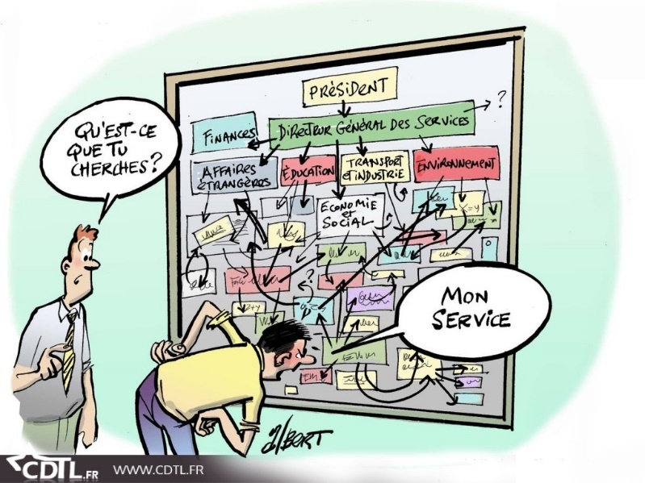

Vous pouvez voir nos méthodes de travail en vous référant à notre **manuel qualité** mis à votre disposition.

Il nous tient à cœur de faire valoir notre savoir-faire pour tous nos clients en respectant à chaque fois la même qualité de travail ainsi que la même rigueur d’exécution, pour disposer d’un ensemble cohérant.

Grace au suivi de standard et au respect de normes ainsi qu’à la présence d’un manuel qualité, ce type de déconvenue n’est qu’un très lointain souvenir !

Pour avoir une meilleure appréciation de l’impact nous avons fait le tableau ci-dessous reprenant plusieurs critères avec en plus une prise en compte de l’impact indirect que le projet peut générer :

Tableau d’évaluation des impacts :

|  |  |  |  |  |
| --- | --- | --- | --- | --- |
| **Objectif** | Résultats | Effets | Impact attendu | Impact inattendu |
| **Réalisé une salle serveur** | Salle serveur présente sur site. | Centralisation des serveurs, facilité de maintenance | Serveur mieux refroidi et entreposer et respect des normes | Gage de sérieux envers les client (donnée perso préserver) et les collaborateurs |
| **Mise à niveau des postes users** | Nouveaux postes  Nouvelle interface logicielle et nouvelle utilisation de l’outil. | Rapidité et fiabilité des poste accrue  Maintenance plus aisée. | Confort et rapidité de travail  Uniformatisation du parc, plus grand facilité de maintenance. | Un meilleur confort d’utilisation, ainsi qu’une Meilleur rentabilité due à une plus grande rapidité du système. |
| **Mise à niveau des serveurs** | Nouveaux serveurs, changement du logiciel | Rapidité et fluidité des poste collaborateur et navigation client fluide. | Meilleure fluidité d’utilisation et sécurité des données.  Gain de chiffre car meilleur expérience utilisateur. | Site internet plus fluide meilleur confort client donc plus d’achat |
| **Organiser la maintenance** | Mise en place de PCA et PRA emploi d’un Tech sur site | Un seul contact en cas de panne et test préventif.  Reprise rapide en cas de panne | Maintenance rapide et déclaration de la panne facilitée par la présence d’un seul contact, perte d’activité moindre. | Gain d’argent due à la réactivité de remise en route ce qui va permettre d’amortir l’investissement mis dans le SI. |
| **Formé les collaborateurs** | Collaborateur informer et apte à utiliser l’outil informatique et les processus de l’entreprise. | Meilleure utilisation de la part des utilisateur, compréhension plus avisé de leurs outils. | Baisse des pannes dû à une mauvaise utilisation grâce à la formation en amont. On peut aussi attendre une augmentation de la production. | Baisse du coût de la maintenance, baisses des d’interruptions de services, satisfaction des salariés d’avoir était former. |

# Existant

## Réseau :

La liaison entre les bâtiments est assurée par un réseau filaire de catégorie 6e, chaque lieu est câblé et les poste ont un accès au réseau général via un switch au niveau des baies de chaque bâtiment.

Un routeur de type Cisco PIX 515E est implanté au sein du bâtiment principale, sur chaque lieu et présent un commutateur (switch) :

* Comptabilité : Allied telesis AT GS950/24 WebSmart Switch
* Administration : 3Com Baseline (3C16490) 24-port External Switch 2226 pwr plus
* VPC : Switch Nortel administrable niveau 2, NetWorks « BayStack 450-24T »
* WEB : Switch Nortel administrable niveau 2, NetWorks « BayStack 450-24T »
* Magasin 1 : D-Link 8 ports DGS 108
* Magasin 2 : D-Link 8 ports DGS 108

**Ligne Internet :**

La ligne existante comprend :

* SDSL (11MO en descendant) 2MB pour la somme de : 240€ par mois
* Double ligne GTR 4 heures et Routeur fournis par le FAI

*ADSL*

L’ADSL propose un débit asymétrique. Le débit download est plus important que le upload. En résumé, les téléchargements depuis internet sont plus rapides que l’envoi d’un fichier à un correspondant en dehors de l’entreprise. Dans une utilisation de surf et d’email standard, ce type de débit est suffisant mais ne l’ai pas du tout dans une configuration comme la nôtre d’hébergement d’un site de E-Commerce.

*SDSL et Fibre*

Un lien SDSL propose lui un débit symétrique plafonnant à 2048 kbit/s par paire. Sur 4 paires, un débit de 8192 kbit/s est proposé. La fibre Optique quant à elle peut proposer de 10Mbps à 100Gbps, symétriques. Il convient mieux dans le cadre de l’hébergement de serveur sur le site ou d’applications utilisant des flux symétriques comme la voix sur IP ou la visioconférence sur IP.

## Poste de travail et serveur :

Actuellement on retrouve 9 groupes d’utilisateur au sein des l’entreprise :

|  |  |
| --- | --- |
| Administration | Réception |
| Comptabilité | Internet |
| Bureaux | Vente par correspondance |
| Cuisine | Entré |
| Service technique | |

### La partie serveur :

### Récapitulatif des matériels informatiques existant :

|  |  |  |  |  |  |
| --- | --- | --- | --- | --- | --- |
| **Nom du poste** | **Localisation** | **CPU** | **RAM** | **Capacité DD (Go)** | **Espace Libre (Go)** |
| **Administration** | | | | | | |
| Serveur | Administration | Xeon | 8 Go | 2x80 raid 1 |  |
| Marie | Administration | Celeron 2.2 Ghz | 2 Go | 200 | 132 |
| Magali | Administration | Celeron 2.2 Ghz | 2 Go | 200 | 155 |
| M pierre | Administration | Celeron 2.2 Ghz | 2 Go | 200 | 134 |
| Clémence | Administration | Celeron 2.2 Ghz | 2 Go | 200 | 122 |
| Pascale | Administration | Celeron 2.2 Ghz | 2 Go | 200 | 143 |
| Magaly | Administration | Celeron 2.2 Ghz | 2 Go | 200 | 135 |
| Jocelyne | Administration | Celeron 2.2 Ghz | 2 Go | 200 | 178 |
| Jeanine | Administration | Celeron 2.2 Ghz | 2 Go | 200 | 154 |
| **Comptabilité** | | | | | | |
| Delphine | Comptabilité | Pentium 3,2 GHz | 4 Go | 500 | 372 |
| Passerelle | Comptabilité | Pentium 3,2 GHz | 4 Go | 500 | 421 |
| Sylvie B | Comptabilité | Pentium 3,2 GHz | 4 Go | 500 | 387 |
| Christian | Comptabilité | Pentium 3,2 GHz | 4 Go | 500 | 423 |
| Christelle | Comptabilité | Pentium 3,2 GHz | 4 Go | 500 | 412 |
| Pers | Personnel | Pentium 3,2 GHz | 4 Go | 500 | 432 |
| **Bureaux** | | | | | | |
| Sandrine | Bureaux | Celeron 2.2 Ghz | 2 Go | 200 | 123 |
| Michel | Bureaux | Portable | NC | NC | NC |
| M. Maurelle | Bureaux | Celeron 2.2 Ghz | 2 Go | 200 | 165 |
| **Service technique** | | | | | | |
| Marcel | Srv technique | Duron 1.3 Ghz | 256 | 80 | 42 |
| **Cuisine** | | | | | | |
| P2 | Cuisine | P4 1.7 Ghz | 256 Mo | 20 | 12 |
| **Réception** | | | | | | |
| R1 | Réception | P4 1.7 Ghz | 1 Go | 60 | 36 |
| R2 | Réception | P4 1.7 Ghz | 1 Go | 60 | 36 |
| R3 | Réception | P4 1.7 Ghz | 1 Go | 60 | 36 |
| R4 | Réception | P4 1.7 Ghz | 1 Go | 40 | 12 |
| **Internet** | | | | | | |
| Elisabeth | Internet | Celeron | 2 Go | 100 | 30 |
| François | Internet | Celeron | 2 Go | 100 | 42 |
| Elisabeth | Internet | Celeron | 2 Go | 100 | 52 |
| Céline | Internet | Celeron | 2 Go | 100 | 36 |
| **Vente par correspondance** | | | | | | |
| Bernard | VPC | Celeron | 1 Go | 100 | 42 |
| Yvan | VPC | Celeron | 1 Go | 100 | 70 |
| Martine | VPC | Pentium II 433 | 1 Go | 100 | 36 |
| Robert | VPC | Celeron | 1 Go | 100 | 42 |
| **Entrée** | | | | | | |
| Entrée | Entrée | PIII 700 | 128 mo | 18 | 17 |

### Récapitulatif des logiciels informatiques existant :

|  |  |  |  |  |  |
| --- | --- | --- | --- | --- | --- |
| **Nom du poste** | **Localisation** | **OS** | **Application métier** | **Version office** | **Antivirus** |
| **Administration** | | | | | |
| Serveur | Administration | 2008 srv r2 | ERP | Néant | Kaspersky |
| Marie | Administration | Windows 7 pro | ERP | 2010 basic | Kaspersky |
| Magali | Administration | Windows 7 pro | ERP | 2010 basic | Kaspersky |
| M pierre | Administration | Windows 7 pro | ERP | 2010 basic | Kaspersky |
| Clémence | Administration | Windows 7 pro | ERP | 2010 basic | Kaspersky |
| Pascale | Administration | Windows 7 pro | ERP | 2010 basic | Kaspersky |
| Magaly | Administration | Windows 7 pro | ERP | 2010 basic | Kaspersky |
| Jocelyne | Administration | Windows 7 pro | ERP | 2010 basic | Kaspersky |
| Jeanine | Administration | Windows 7 pro | ERP | 2010 basic | Kaspersky |
| **Comptabilité** | | | | | |
| Delphine | Comptabilité | Windows 7 pro | Compta/Paye | 2007 basic | Kaspersky |
| Passerelle | Comptabilité | Windows 7 pro | Compta/Paye | 2007 basic | Kaspersky |
| Sylvie B | Comptabilité | Windows 7 pro | Compta/Paye | 2007 basic | Kaspersky |
| Christian | Comptabilité | Windows 7 pro | Compta/Paye | 2007 basic | Kaspersky |
| Christelle | Comptabilité | Windows 7 pro | Compta/Paye | 2007 basic | Kaspersky |
| Pers | Personnel | Windows 7 pro | Paye/RH | 2007 basic | Kaspersky |
| **Bureaux** | | | | | |
| Sandrine | Bureaux | XP Pro SP3 | NC | 2007 basic | Kaspersky |
| Michel | Bureaux | NC | NC | 2007 basic | Kaspersky |
| M. Maurelle | Bureaux | XP Pro SP3 | NC | 2007 basic | Néant |
| **Service technique** | | | | | |
| Marcel | Srv technique | XP Home SP1 | NC | 2007 basic | Néant |
| **Cuisine** | | | | | |
| P2 | Cuisine | 98 SE | NC | Office 97 | Néant |
| **Réception** | | | | | |
| R1 | Réception | XP Pro SP3 | ERP | 2000 Pro | Néant |
| R2 | Réception | XP Pro SP3 | ERP | 2000 Pro | Néant |
| R3 | Réception | XP Pro SP3 | ERP | 2000 Pro | Néant |
| R4 | Réception | XP Pro SP3 | ERP | 2000 Pro | Néant |
| **Internet** | | | | | |
| Elisabeth | Internet | XP Pro SP3 | ERP/Gest Web | 2007 basic | Kaspersky |
| François | Internet | XP Pro SP3 | ERP/Gest Web | 2007 basic | Kaspersky |
| Elisabeth | Internet | XP Pro SP3 | ERP/Gest Web | 2007 basic | Kaspersky |
| Céline | Internet | XP Pro SP3 | ERP/Gest Web | 2007 basic | Kaspersky |
| **Vente par correspondance** | | | | | |
| Bernard | VPC | XP Pro SP3 | ERP | 2010 pro | Kaspersky |
| Yvan | VPC | XP Pro SP3 | ERP | 2010 pro | Kaspersky |
| Martine | VPC | XP Pro SP3 | ERP | 2010 pro | Norton |
| Robert | VPC | XP Pro SP3 | ERP | 2010 pro | Kaspersky |
| **Entrée** | | | | | |
| Entrée | Entrée | Windows 98 | NC | 2000 basic | Kaspersky |

## Processus de l’entreprise

L’organisation de la société est structurée autour de trois pôles principaux :

* *L’administration* :
  + Constitué de la partie comptabilité et administratif (Resource humaine, etc…)
* *La vente* :
  + Avec la partie courrier pour la VPC et la partie Web pour la boutique en ligne.
* *La partie magasin :*
  + On y retrouve la réception des commandes qui sont transféré pas le pôle service, on y retrouve aussi la préparation des commandes jusqu’à l’expédition.

L’organisation et l’interaction entre les différents services pourrait donc être représenter via le diagramme de flux suivant afin de pouvoir se faire une représentation plus parlante de l’ensemble des services et de leur rôle dans la dynamique de l’entreprise.

Diagramme de flux et processus de gestion :



|  |  |  |  |
| --- | --- | --- | --- |
| **Distribution** | **Accès WEB.** | | **Commandes WEB** |
| **Facturation et gestion financière.** | | **Commandes courrier** | |

Présentation de la solution

# OS et Services



Nous avons décidé de parti sur une infrastructure serveur VMware. Notre infrastructure comportera 2 ESX avec une licence Datacenter 2016 sur chacun.

Pour la gestion des ESX nous utiliserons le software VMware Essentials PLUS (Installable sur 3 ESX simultanément, permettant un future agrandissement) contenant le logiciel VCenter.

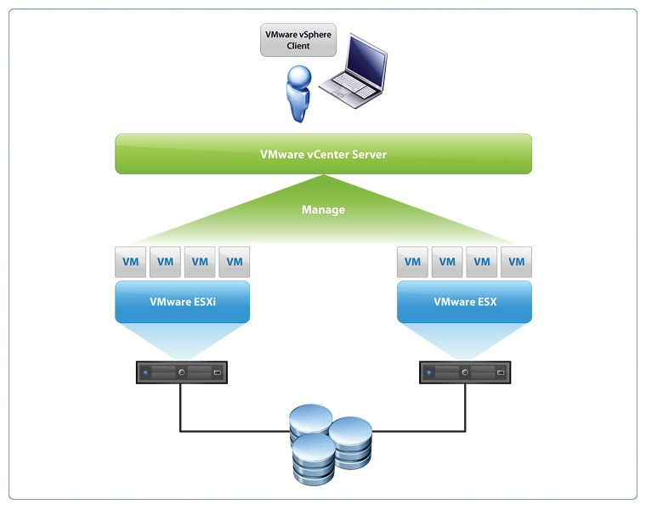

HOM@HOME® Infrastructure

VMotion

Les deux serveurs seront composés de chacun 2 contrôleurs de domaines AD (Les services de domaine Active Directory (AD DS, Active Directory Domain Services) stockent les données d'annuaire et gèrent les communications entre les utilisateurs et les domaines, y compris les processus d'ouverture de session utilisateur, l'authentification et les recherches dans l'annuaire. Un contrôleur de domaine Active Directory est un serveur qui exécute les services de domaine Active Directory.), l’un des serveurs seras la copie permanente de l’autre en cas de chute du premier. (Pareil pour les 2 contrôleurs de domaine au cas où l’un des serveurs à un problème le second prend le relai.

Ils seront composés aussi de 3 VM TSE lié à un broker. Il permet de répartir équitablement la charge des sessions entre les serveurs Serveur hôte de session Bureau à distance dans une batterie de serveurs Serveur hôte de session Bureau à distance à charge équilibrée. Et aussi de gérer la sauvegarde des profils utilisateurs (Favoris, historiques, fond d’écran…)

Les serveurs auront besoins de licences CAL (Licences d’accès client aux bureaux à distance), Une Licence d’accès client aux services Bureau à distance par utilisateur donne à un utilisateur le droit d’accès à un serveur hôte de session Bureau à distance à partir d’un nombre illimité d’ordinateurs clients ou de périphériques. Les Licences d’accès client aux services Bureau à distance par utilisateur ne sont pas appliquées par le Gestionnaire de licences des services Bureau à distance. Par conséquent, les connexions clientes peuvent être établies quel que soit le nombre de Licences d’accès client aux services Bureau à distance par utilisateur installées sur le serveur de licences. Cependant, les administrateurs doivent toujours demander l’application d’une Licence d’accès client aux services Bureau à distance par utilisateur valide pour chaque utilisateur, dans le cadre des contrats de licence logicielle Microsoft. Ne pas disposer d’une Licence d’accès client aux services Bureau à distance par utilisateur pour chaque utilisateur, si le mode de licence par utilisateur est activé, constitue une violation des termes du contrat.

Nous aurons besoin d’un serveur Antivirus, nous avons optez pour les services proposez par l’entreprise Trend Micro pour les services qu’il propose.

* Une technologie étendue sur plusieurs niveaux, intelligente et active en temps réel.
* Une administration simplifiée spécialement adaptée aux besoins, facile à déployer et ne sollicitant que peu de ressources système.
* Une approche s'intégrant à un environnement dynamique, adaptée aux nouvelles technologies et anticipant les nouvelles tendances de menaces.

Un serveur de Fichier permettant aux utilisateurs de travailler et de partager leurs données à travers le réseau.

Chaque utilisateur aura accès à 3 lecteurs réseaux.

* (S:) Services regroupant les dossiers relatifs à tous les services.
* (P:) Perso permettant de conserver des données personnelles dans un endroit protégées.
* (T:) Transfert espace permettant la consultation et le partage de données extra services.

Un Serveur d’impression permettant de partager une ou plusieurs imprimantes entre plusieurs utilisateurs (ou ordinateurs) situés sur un même réseau.

# Serveurs

Pour le stockage nous partons pour un serveur de stockage DELL DAS (L’appellation Direct-Attached Storage (DAS ou disque en attachement direct) décrit un type de périphérique de stockage relié directement à un ordinateur et non accessible à d’autres ordinateurs. L’exemple le plus typique d’un stockage DAS est le disque dur interne d’un ordinateur ou d’un serveur.)

**PowerVault MD3220 :**

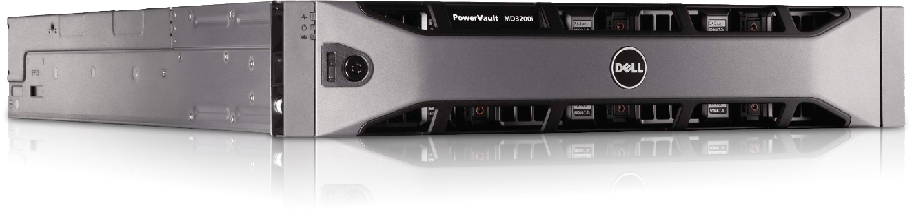

Solution de stockage partagé SAS 6 Gbit/s hautes performances avec accès haute disponibilité aux données

IDÉAL POUR

Consolidation de quatre serveurs maximums dans des environnements en cluster ou virtualisés lorsque le coût par processeur d'E/S est un facteur essentiel

Performances, flexibilité et évolutivité exceptionnelles.

Pour la partie Identification nous partirons sur une base :

- HAH-F/P001 : HAH référence à l’entreprise, F pour les postes Fixe, P pour les postes portables, 001 la dénomination.

- HAH-SRV001 : Dénomination des serveurs/VM’s

# Client

# Architecture Logique

# Répartition de charge sur les serveurs

# Annexes

***Remerciement***

******Nous tenons à remercier l’ensemble de l’équipe pédagogique pour leur apport de connaissance et leur aide tout au long du projet,